

**ぎょ　ぎょ　メール**

カモメだより

**令和２年 夏号　相学舎**

**☆夏季休暇のスケジュール☆**

7:30 ～ 順次登所・検温・視診

（土曜日8：30～）

9:00 ～ 学習ﾀｲﾑ　概ね1時間程度

（宿題・家庭学習など）

遊び

12:00～ お昼（お弁当）

　　　　食休み（静の活動・お昼寝可）

13:30～ 遊び（自由時間）

15:00～ おやつ

15:30～ 遊び（自由時間）

以 降～ 個々の退所時間に応じて帰宅準備

19：00　閉所　（土曜日16：30）

＊持ち物

　連絡帳・学習道具

お弁当・水筒・汗拭きタオル

ハンカチ・ポケットティッシュ・

マスク

* 着替え一式お預かりしております。夏季は汗をかいたら着替えますので、まだお持ちでない方はお持たせください。
* 夏季休業期間中は、着一式と汗拭きﾀｵﾙを持たせて下さい。

**早口言葉　コロナ編　　全部かまずに言えたら上級者　!(^^)!**

● で！　　目標4秒

● じゃぞ! うがいじゃぞ! をとるんじゃぞ! のでのニッポンにするんじゃぞ!　目標５秒

* ! ! ！　　目標2秒



　梅雨明けより気になるのが、新型コロナウイルス禍のマスク生活、自粛生活などの新しい生活様式…相学舎でも日々の検温は習慣になり、大人と同様に、子どもたちも新型コロナウイルスの影響を受ける中で何かを感じ、周りの様子から状況を受け止めている様子がうかがえます。相学舎の七夕飾りの短冊には新型コロナウイルスが早く終息して欲しい願いも書き込まれ、そんな願いを見ると、一日も早くストレスのない日常が取り戻されることを願ってやみません。

世の中が大きく変わりつつある中、これからは学習スタイルも変化し、社会に出るまでに習得すべき能力も変化していくことでしょう…

待ったなし！の子どもたちの日々の成長にきちんと目を向け、指導員として何をしてあげられるか考え工夫し、制限ある中、相学舎で過ごす夏が充実した日々となるよう配慮し、子どもたちと楽しく過ごせたらと思っております。　　　引き続きご理解とご協力をよろしくお願いいたします。

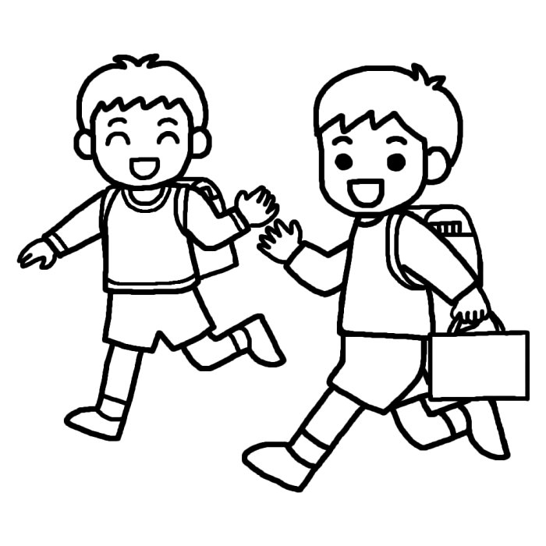

 

７月

７日（火）七夕お楽しみ会

　　　　　星の宝探し！景品もあるよ！

　　　　　おやつは流れ星風そうめん

8月

* 11日（火）～ 15日（土）

相学舎お盆休みとなります。

* 17日（月）～ 22日（土）

夏季休暇対応 開所７：30 ～ 19:00

夏季休暇中、日々の状況を踏まえて活動を取り入れます。

下旬　8月生まれのお誕生会

9月

* 11日（金）漢字検定を行います。ご希望の方は7月末までにお申し出ください。

下旬　9月生まれのお誕生会



就労証明についてのお願い

職場が変わった際には就労証明の変更

手続きが必要です。相学舎に書類がご

ざいますので、必ず申し出てください。

**気持ちは元気に前向きに。できた。がつくる、できる。の自信‼**